МАОУ филиал «Новоатьяловская СОШ» «Бердюгинская СОШ»

**Урок технологии (девочки)**

Каждый предмет, изучаемый в школе важен и нужен. Не исключение и предмет – технология. В современное время, когда у молодежи новые интересы и принципы, важно со школьной скамьи прививать им любовь и уважение к своему труду и труду окружающих.

**Моделирование и конструирование.**

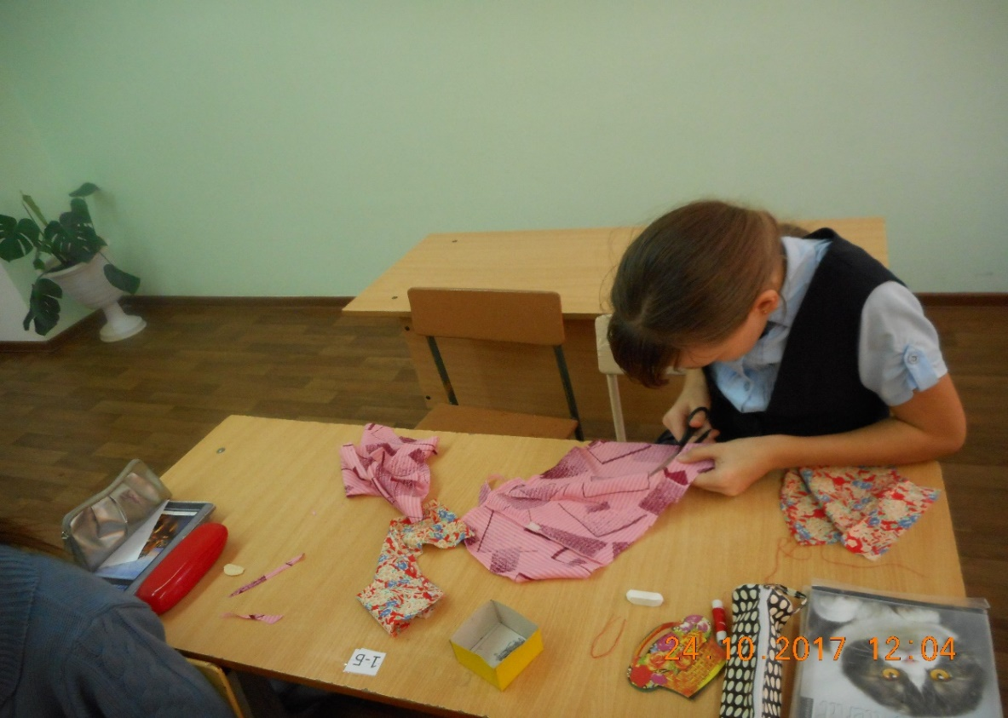

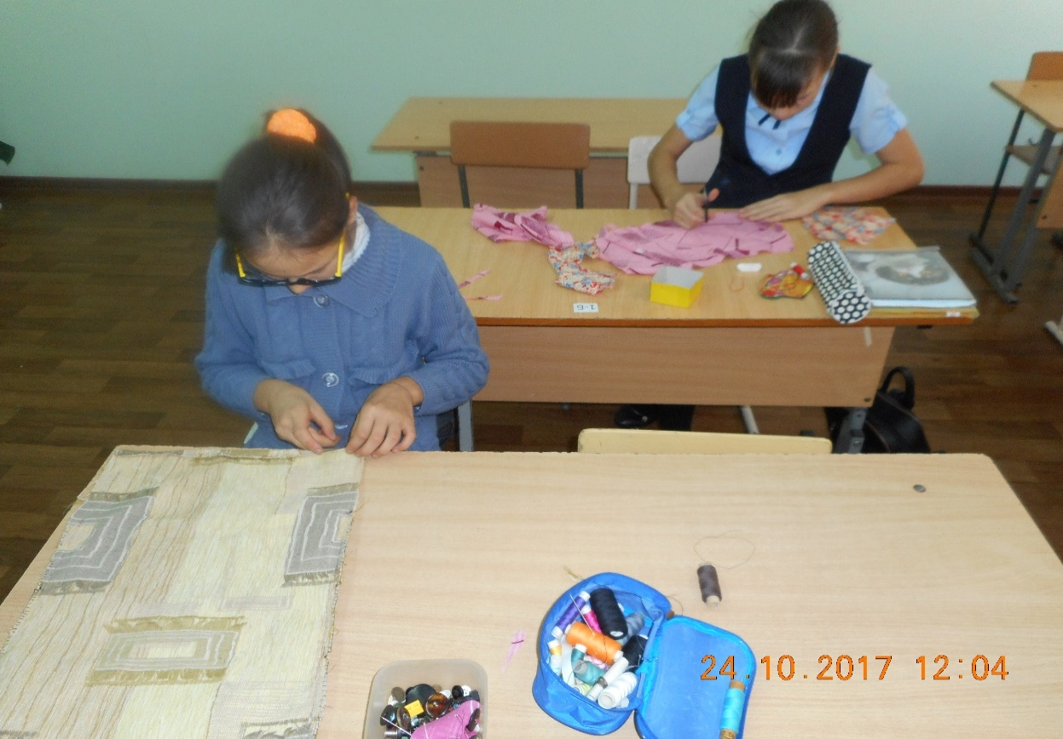

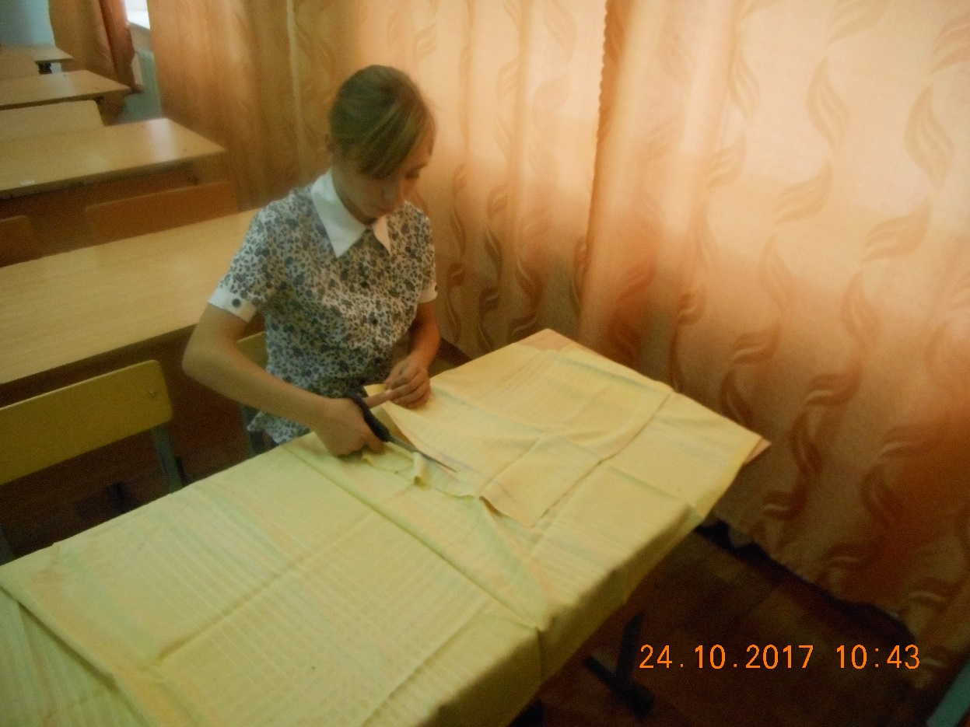

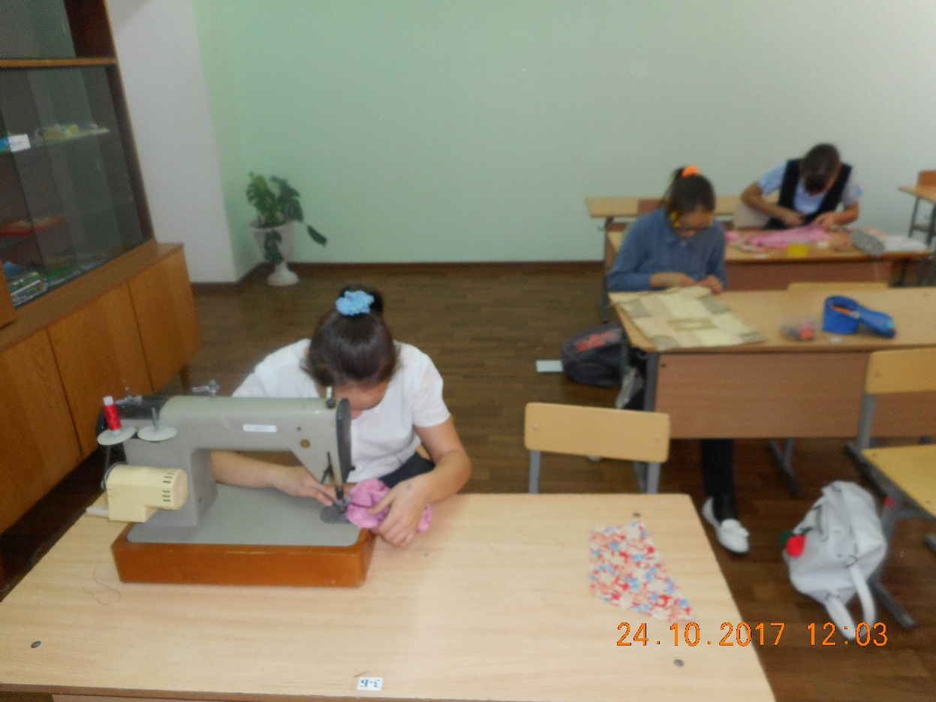

**Вышивание. Вышивка – украшение изделий из различных материалов.**

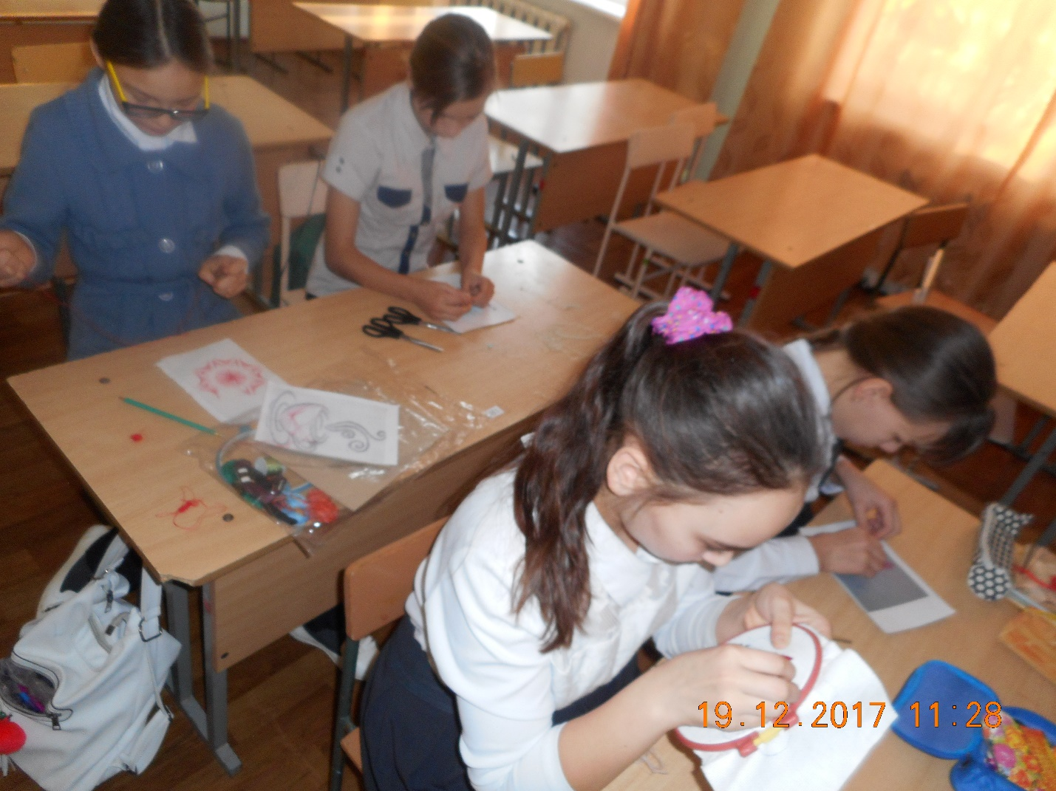

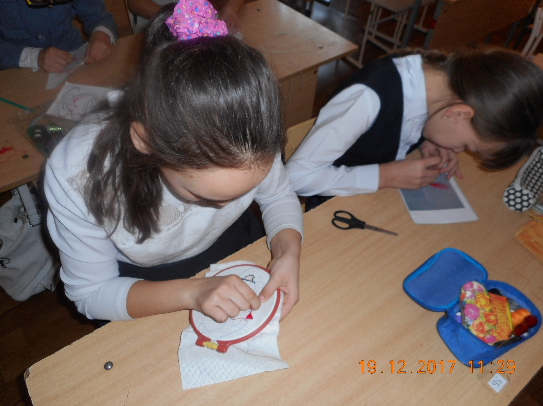

**Девочки освоили технику вышивания – изонить.**

**Изонить – это оригинальный вид декоративно – прикладного искусства.**

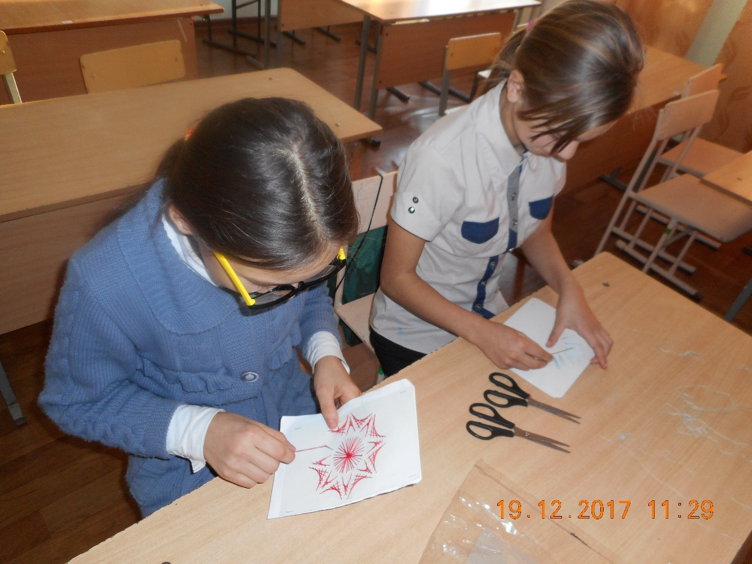

**Изготовление новогодних игрушек из пряжи.**

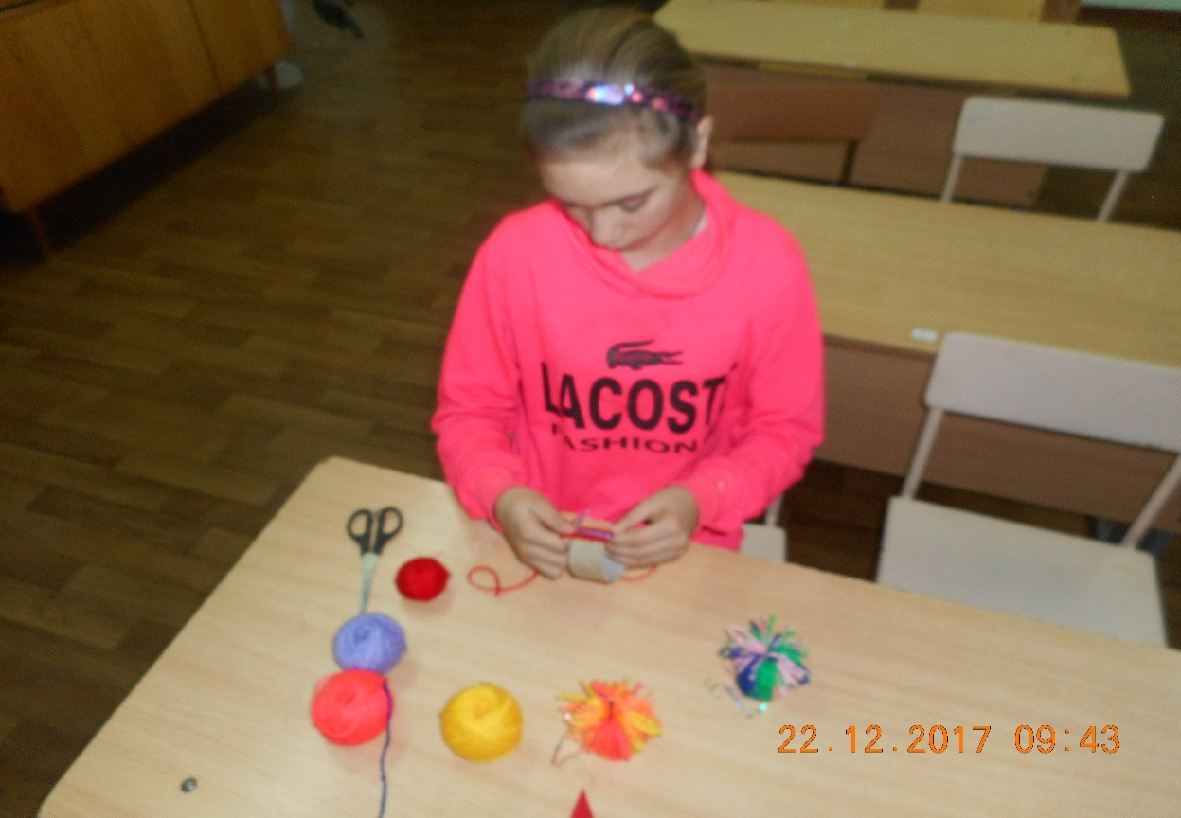

**Вязание крючком.**

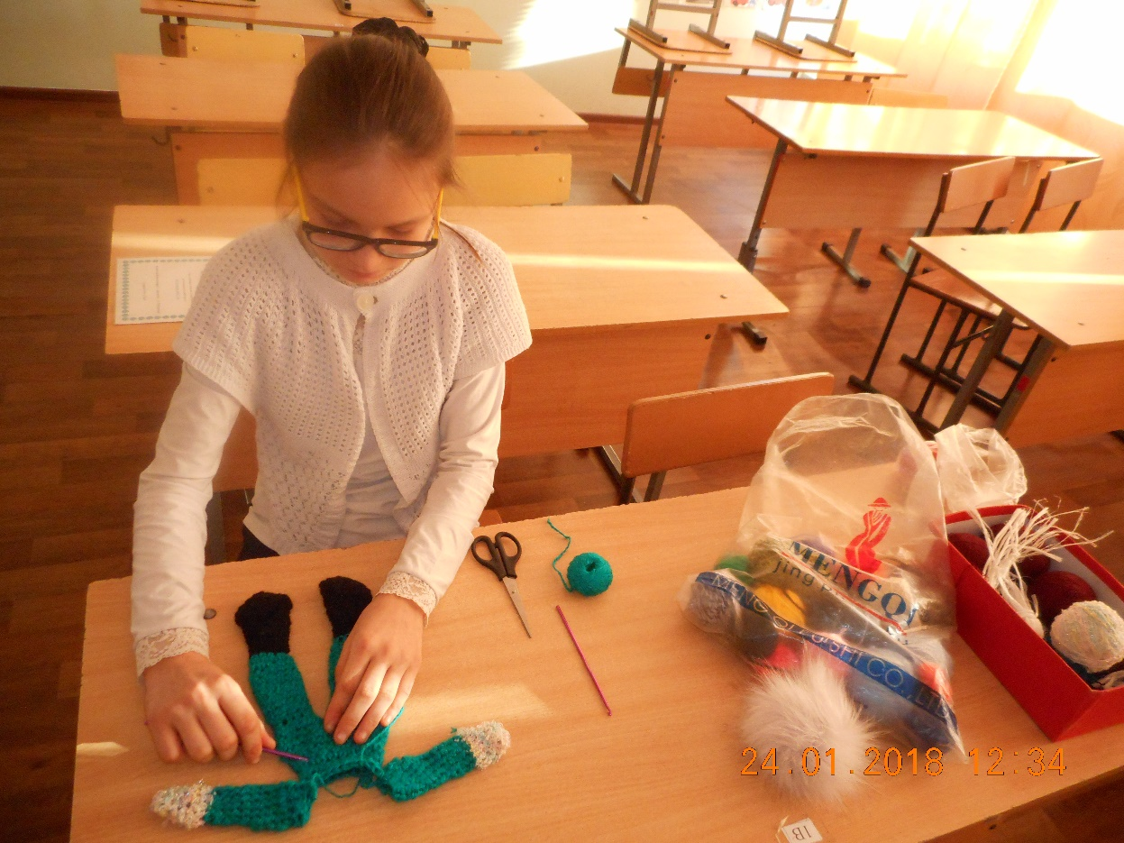

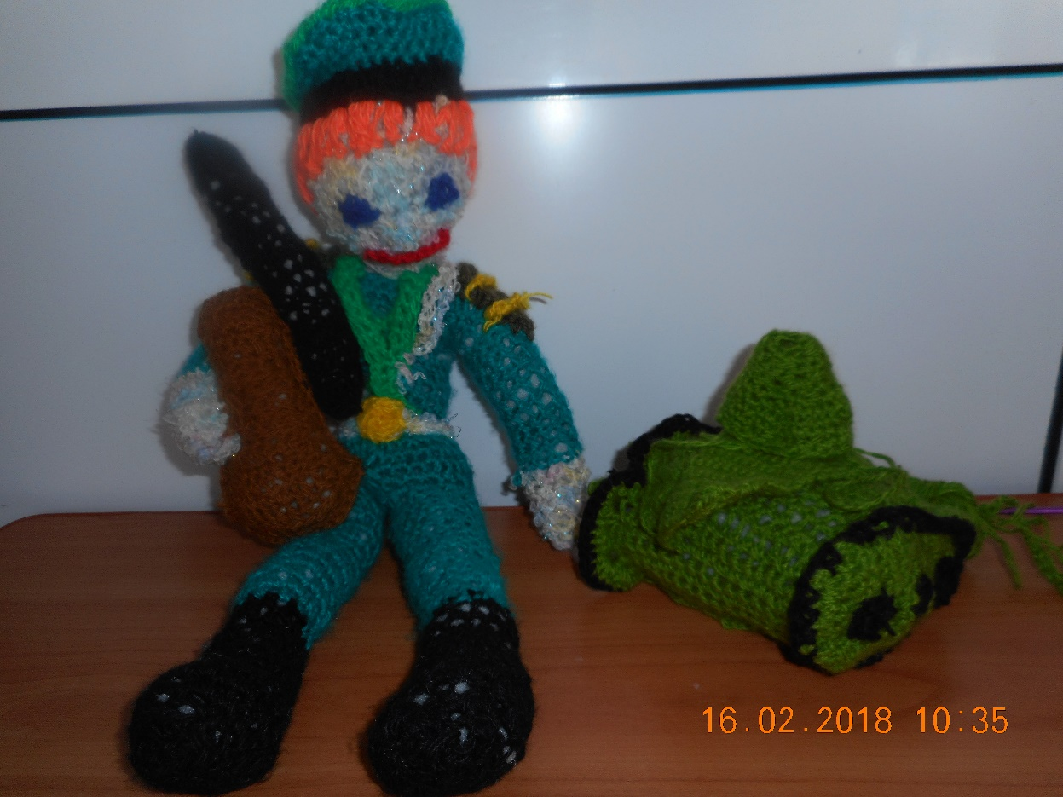

**Материаловедение. Изучение свойств различных тканей**

